 | PROCEDIMENTO OPERACIONAL PADRÃO  - CEAF – Componente Especializado da  Assistência Farmacêutica –  N.º 001 |  |  | 
Elaborado por: Rogério Fracalossi |  | Aprovado por: | Atualizado em:  2026
Revisado por: Helielza R. Mesquita |  | Aprovado por:

1. TÍTULO: DISPENSAÇÃO GERAL DE MEDICAMENTOS CEAF

2. OBJETIVOS: Padronizar a dispensação de medicamentos para que esta seja eficaz garantindo um atendimento adequado ao paciente e que este entenda as orientações e faça seu tratamento de forma correta.

3. DEFINIÇÃO: Dispensação: É o ato de proporcionar um ou mais medicamentos a um paciente como resposta à apresentação de uma receita elaborada por profissional autorizado. Neste ato, o farmacêutico informa e orienta sobre o uso adequado do produto. São elementos importantes desta orientação: cumprimento do regime de dosificação, a influência dos alimentos, a interação com outros medicamentos, o reconhecimento de reações adversas e as condições de conservação do produto. Uma correta dispensação garante uma efetiva forma de entrega do medicamento correto ao paciente certo, na dosagem e quantidade prescritas, com instruções claras e numa embalagem que garanta a potência do medicamento.

Para iniciar a dispensação dos medicamentos é necessário já possuir cadastro aprovado. Conforme POP ____

4. PROCEDIMENTO:
- Entrar no sistema sismedex através do link
- https://www.sismedex.parana.pr.gov.br/cmde_pr/entrada.do?action=carregarLogin&SENTINELA=SENTINELA_REQUEST_LOGOFF.
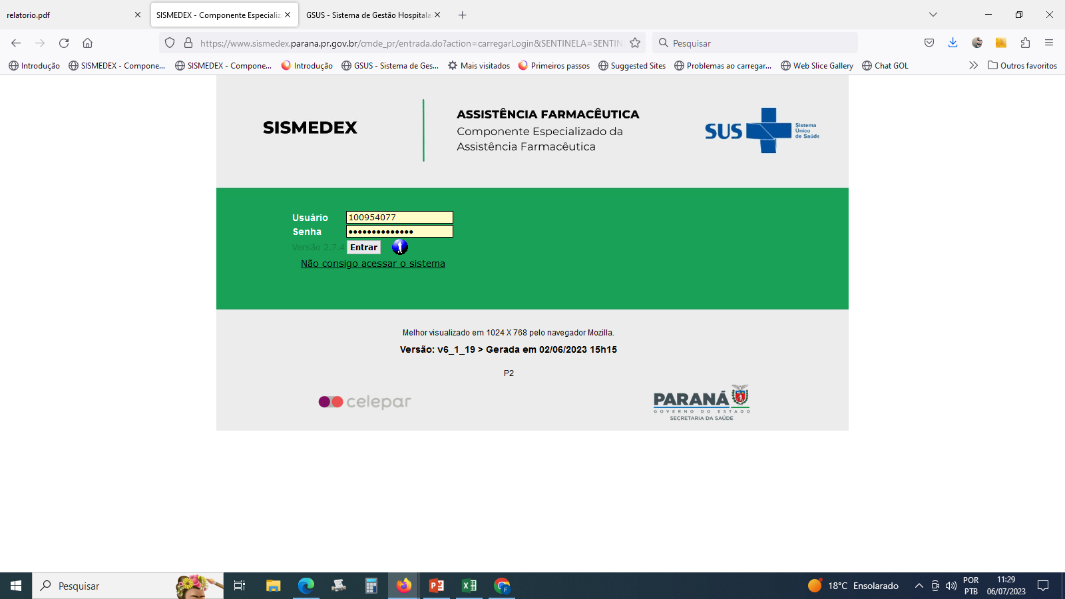
- Clicar na aba administração > agendamentos > emitir pacientes agendados > selecionar a data > gerar relatório
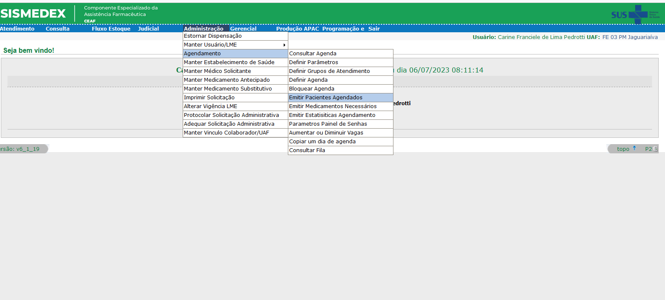

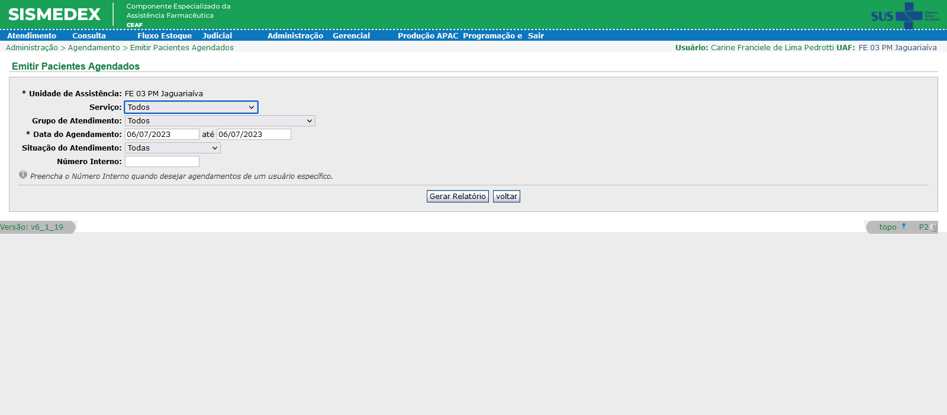
- Chamar paciente pelo nome em ordem cronológica, conforme lista de agendamentos
- Solicitar protocolo de atendimento ou documento do paciente
- Perguntar se o paciente que está na farmácia é o mesmo que está na receita;
- Caso não seja, solicitar documentos comprobatórios do vínculo com paciente e realizar cadastro
- Para dispensação do medicamento, clicar na aba atendimento > dispensação> preencher com nome ou cpf ou cartão sus> pesquisar
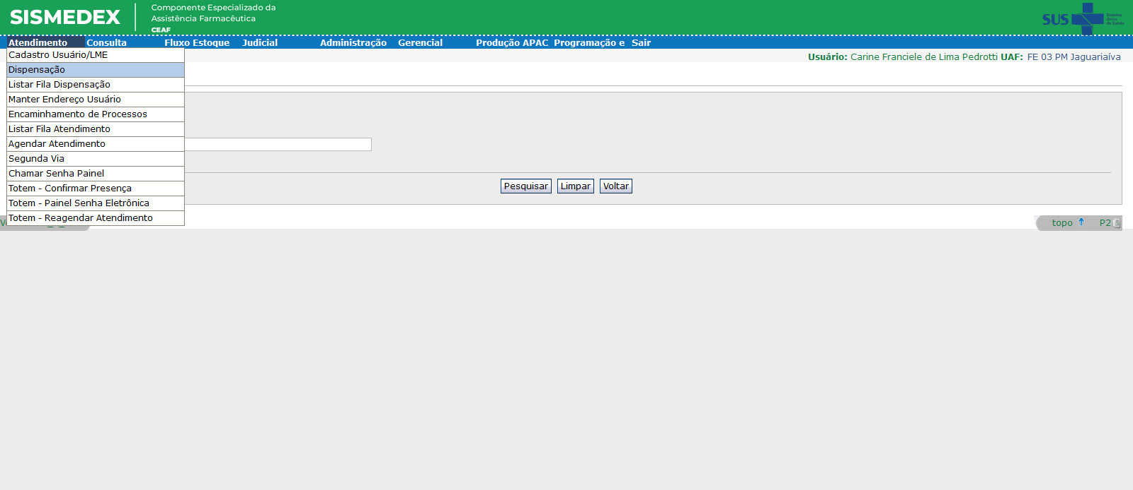
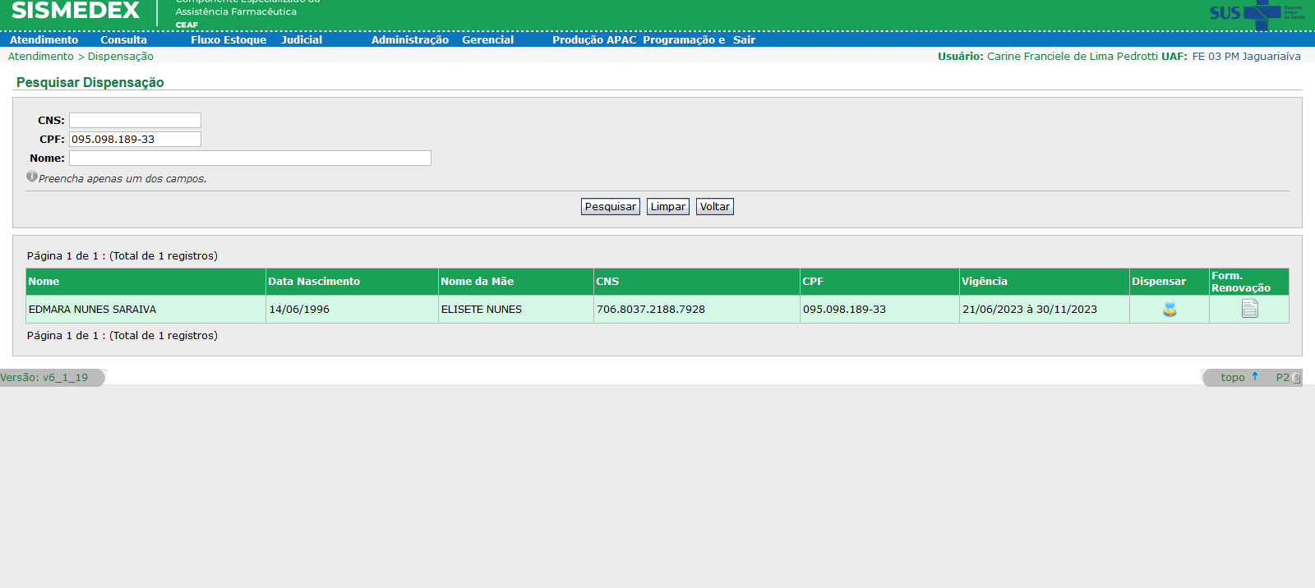
- Verificar vigência do cadastro, se o próximo mês de retirada for último mês de vigência imprimir formulário de renovação e entregar para paciente
- Clicar em dispensar
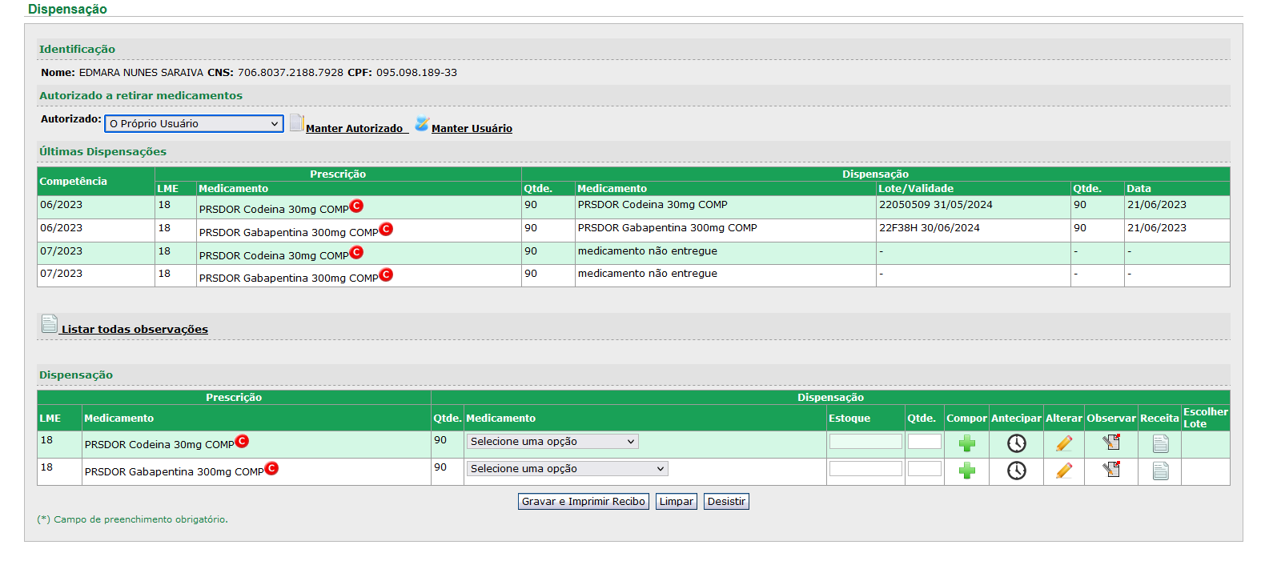
- Selecionar pessoa autorizada a retirada da medicação. Caso não possua cadastro, clicar em manter autorizado > incluir > preencher com os dados pessoais e salvar
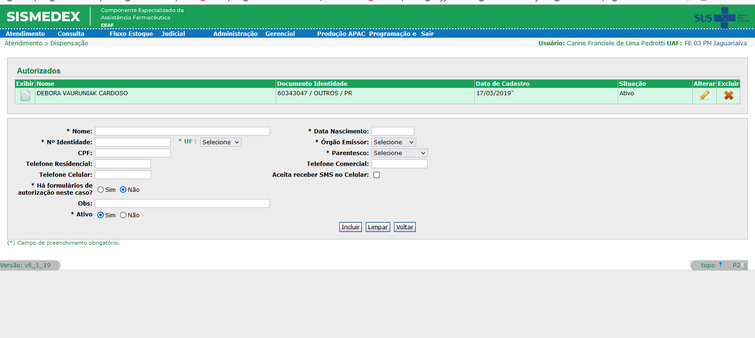
- Selecionar a medicação a ser dispensada e quantidade
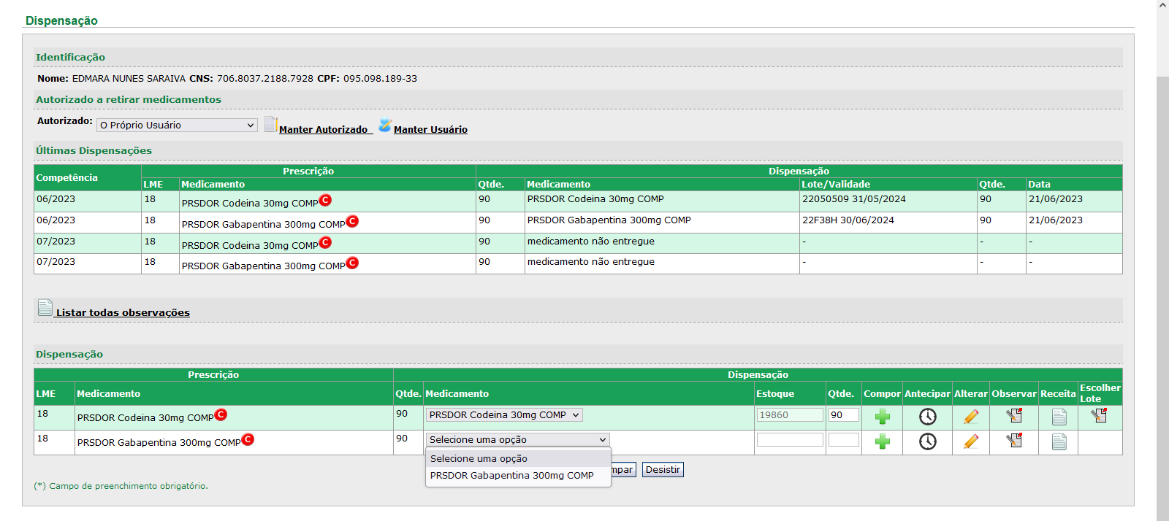
- Identificar o medicamento que está prescrito, nunca dispensar qualquer medicamento sem ter certeza absoluta do que é;
- Verificar sempre se a receita possui todos os itens necessários: carimbo, assinatura do médico, nome do paciente e data vigente;
- Dispensar o medicamento exatamente na quantidade prescrita pelo médico;
- Em casos de cartelas que não há como fracionar, dispensar cartela fechada com a quantidade a mais e selecionar o item antecipar, preencher a quantidade referente ao mês de retirada e a quantidade que está sendo antecipada. Desta forma no próximo mês o paciente irá retirar somente a quantidade para completar dose.
- Gravar e imprimir recibo
- Ir até armário verificar nome da medicação e lote se correspondem com o recibo impresso
- Orientar o paciente quanto ao tratamento, informar posologia, descrever horários, quantidade de dias que o medicamento deve ser utilizado;
- Certificar-se que o paciente entendeu as orientações quanto ao tratamento, caso o mesmo não tenha entendido da 1ª vez, explicar quantas vezes forem necessárias, mesmo que tenha que se utilizar outros artifícios, por ex: desenhar;
- Solicitar para paciente conferir os dados do recebimento da medicação e assinar recibo
- Procurar manter a calma em todas as situações, nunca ser mal educado, agredir ou ofender qualquer paciente;
- É necessário manter uma boa aparência, usar cabelos sempre presos e limpos, estar sempre com as unhas bem cortadas e limpas.
- Sempre ter atenção, qualquer distração pode causar sérios riscos à saúde do paciente.
- Usar uma linguagem clara e objetiva;
- Pergunte seu nome e procure chamá-lo pelo nome;
- Faça somente perguntas claras e objetivas;
- Saiba ouvir com atenção;
- Nunca interrompa sua fala;
- Mantenha um sorriso cordial e sincero durante o atendimento;
- Seja honesto;
- Demonstre confiança e interesse pelo usuário, evitando displicência ou desatenção.
- Manter a calma em qualquer situação, mesmo que o cliente se descontrole;
- Saber ouvir é indispensável para quem atende ao público, pois, olhar, acompanhar as ponderações, e necessidades do interlocutor são importantes requisitos para identificar o tipo de paciente e atendê-lo da forma mais conveniente.

5. RESPONSABILIDADES NA EXECUÇÃO DO POP
Farmaceutico (a).

REFERÊNCIAS:

BRASIL. Ministério da Saúde. Assistência Farmaceutico (a) na Atenção Básica. Disponível em: http://www.ensp.fiocruz.br/portal-ensp/judicializacao/pdfs/283.pdf.

BRASIL.RDC Nº 44, DE 17 DE AGOSTO DE 2009. Dispõe sobre Boas Práticas Farmaceutico (a)s para o controle sanitário do funcionamento, da dispensação e da comercialização de produtos e da prestação de serviços farmacêuticos em farmácias e drogarias e dá outras providências. Disponível em: http://www.anvisa.gov.br/divulga/noticias/2009/pdf/180809_rdc_44.pdf.

